南京监理招标文件制作工具操作指南

——南京

广联达软件股份有限公司
二零一四年

南京监理招标文件制作工具操作指南

新建项目
- 打开广联达电子招标工具6.0—双击桌面上的【广联达电子招标工具6.0】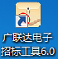快捷图标，打开工具软件。
- 点击工具栏【新建】按钮，选择[南京监理示范文本]，点确定，弹出提示保存的窗口，保存好之后，进入编辑界面。
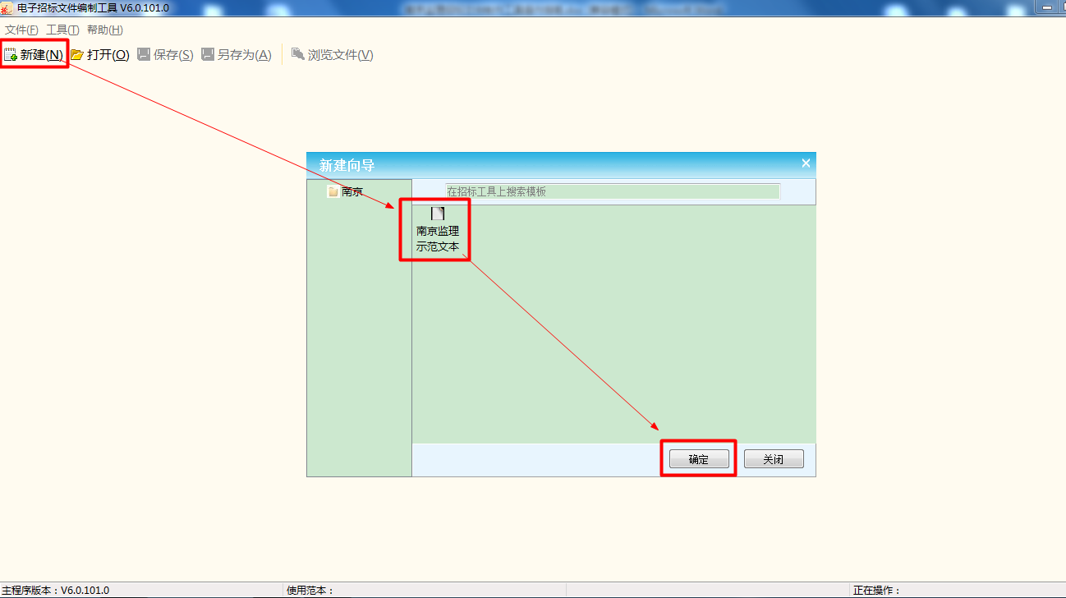

填写项目基本信息
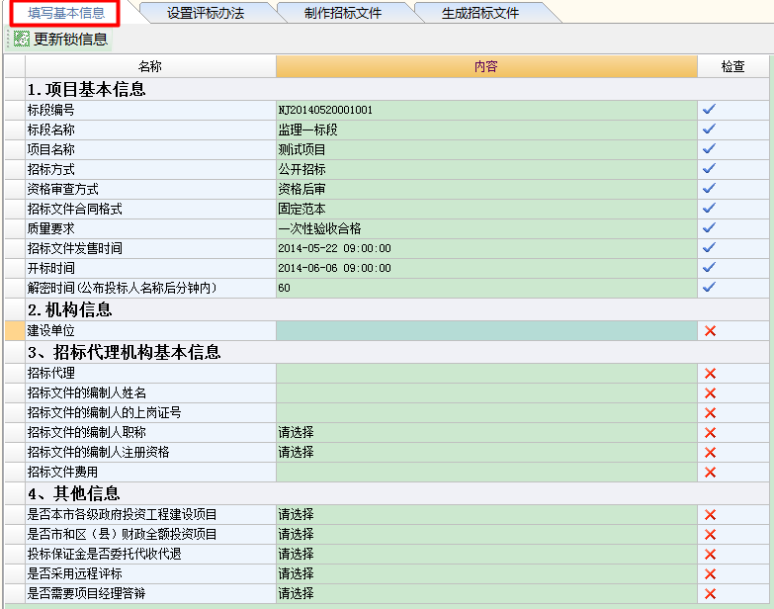

注意要点：
1、基本信息不填写完整将无法进行下一步的操作。
2、基本信息中填写的内容会被读取到招标文件的文字部分当中，所以必须认真正确的将其填写完整。
3、基本信息中：招标代理的名称不能自行编辑，需要插入CA锁，点更新锁信息
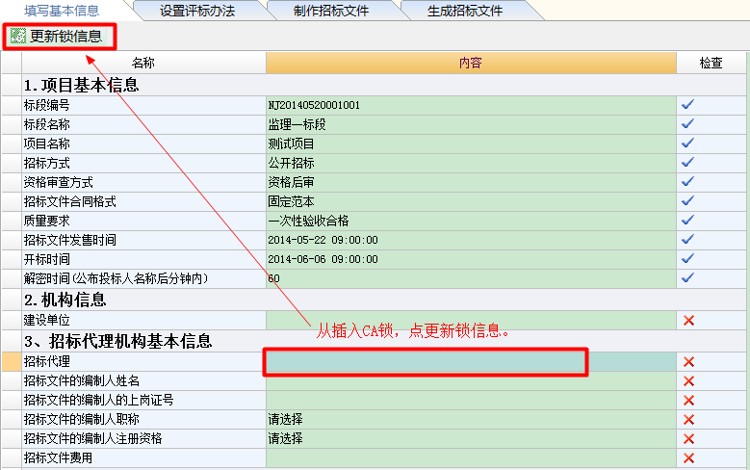

设置评标办法
- 点击导航栏中的【评标办法】按钮，进入编辑界面。
- 在评标方法中，选择该标段相应的评标办法。
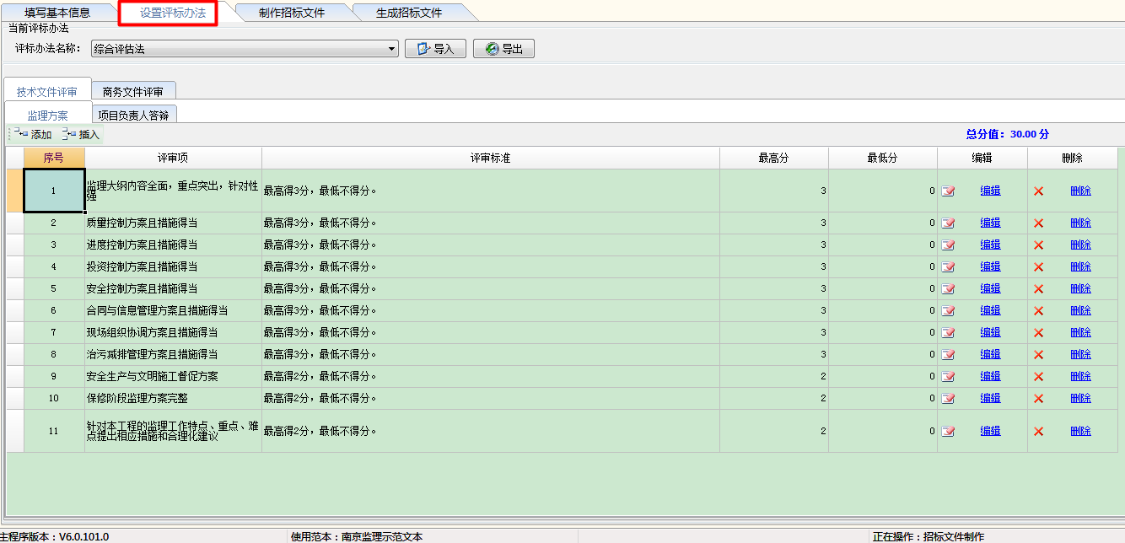

- 在技术文件评审中，设置该标段的监理方案、项目负责人答辩等。
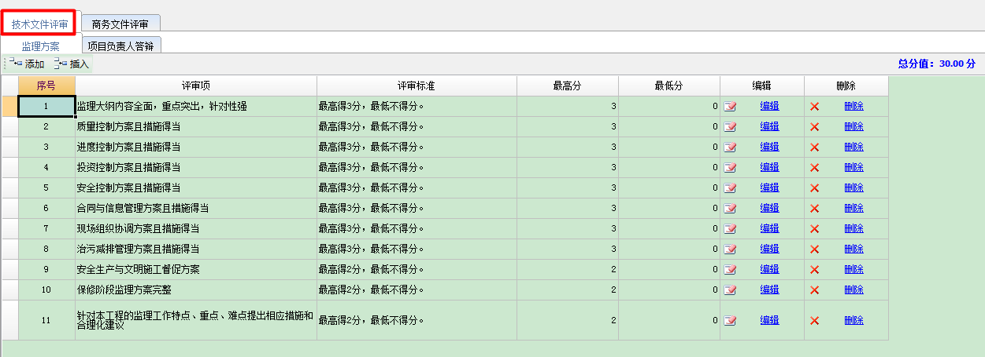

- 在商务文件评审中，设置监理机构总监、监理机构其它人员、投标报价、监理设施与设备、业绩、信誉。
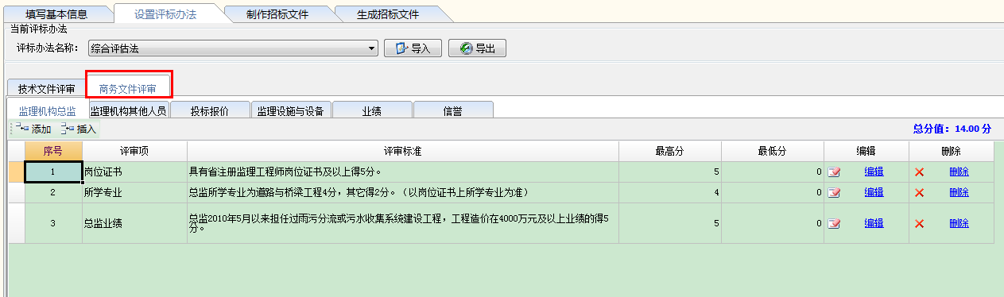

制作招标文件
- 点击导航栏中的【制作招标文件】，进入编辑界面。
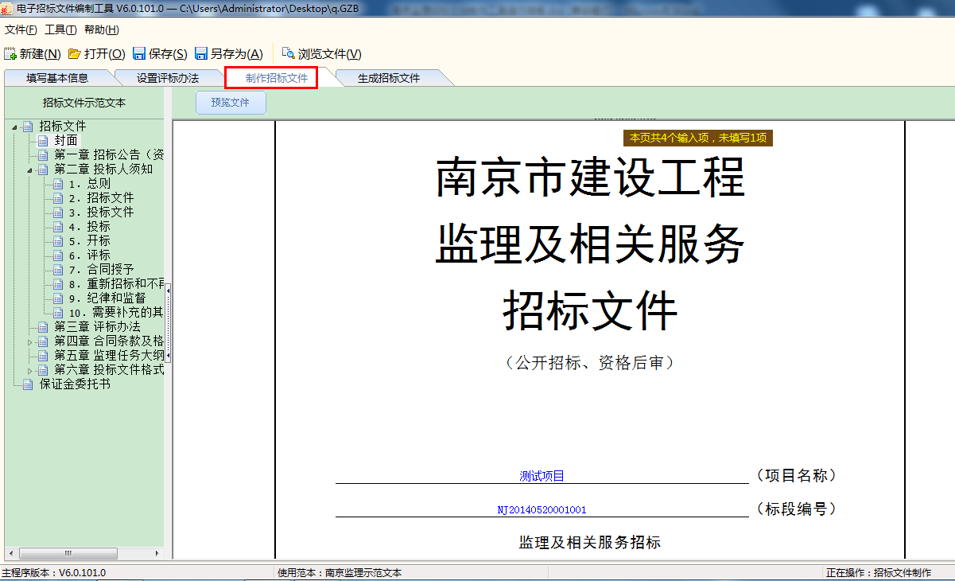

- 在招标文件中，蓝色字体是从基本信息中导入的，蓝色底纹是需要用户自行填写的。
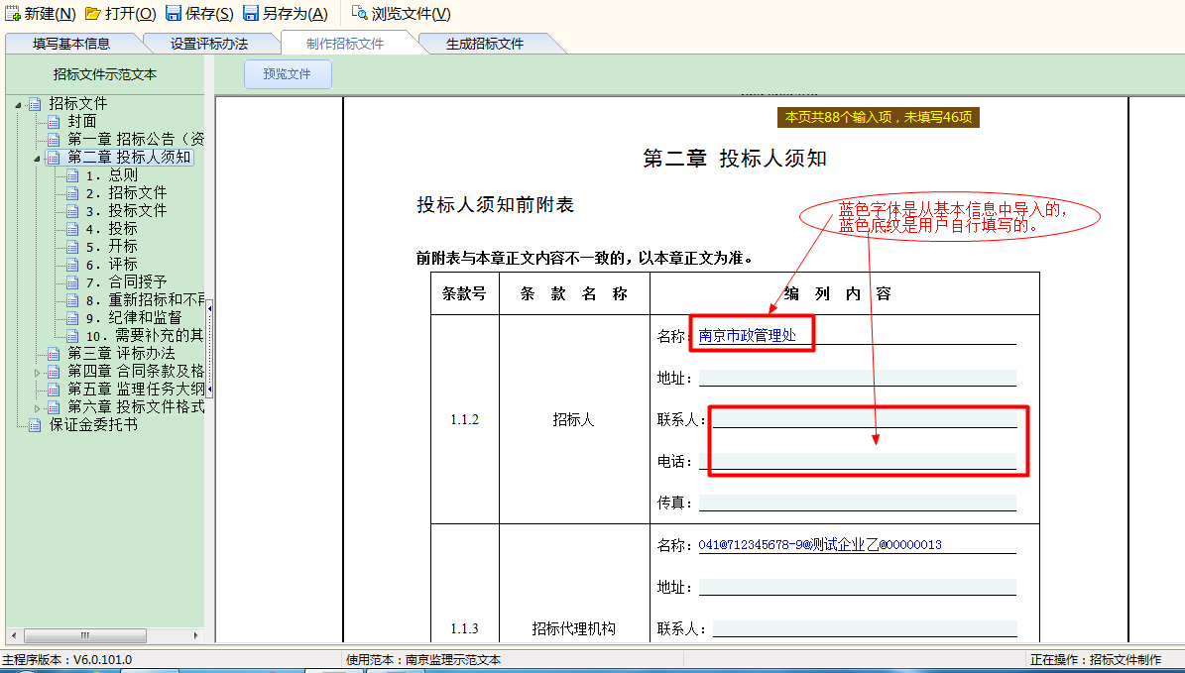

注意要点：
点击左侧目录进入相应招标文件编辑界面，蓝色底纹为用户自行编辑区域，在基本信息中已经填的信息，软件会自动读取过来。

生成招标文件
- 单击导航栏中的【生成招标文件】，进入编辑界面。
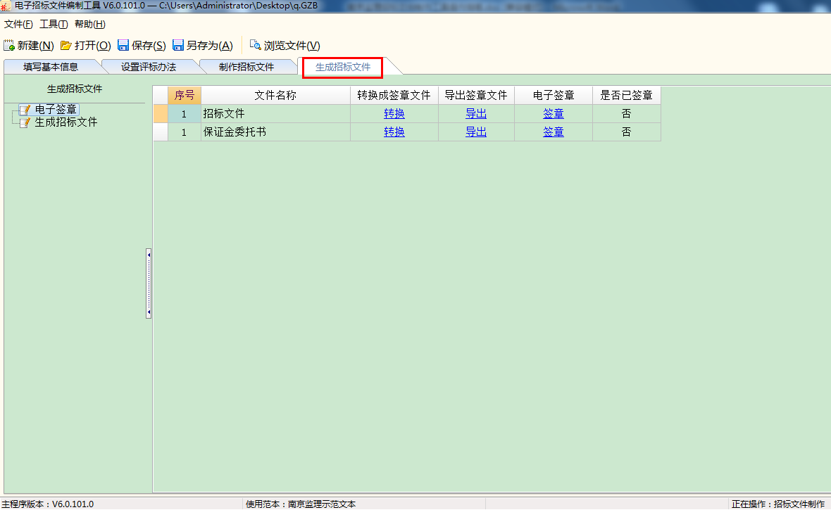

- 生成招标文件之前需要进行电子签章。
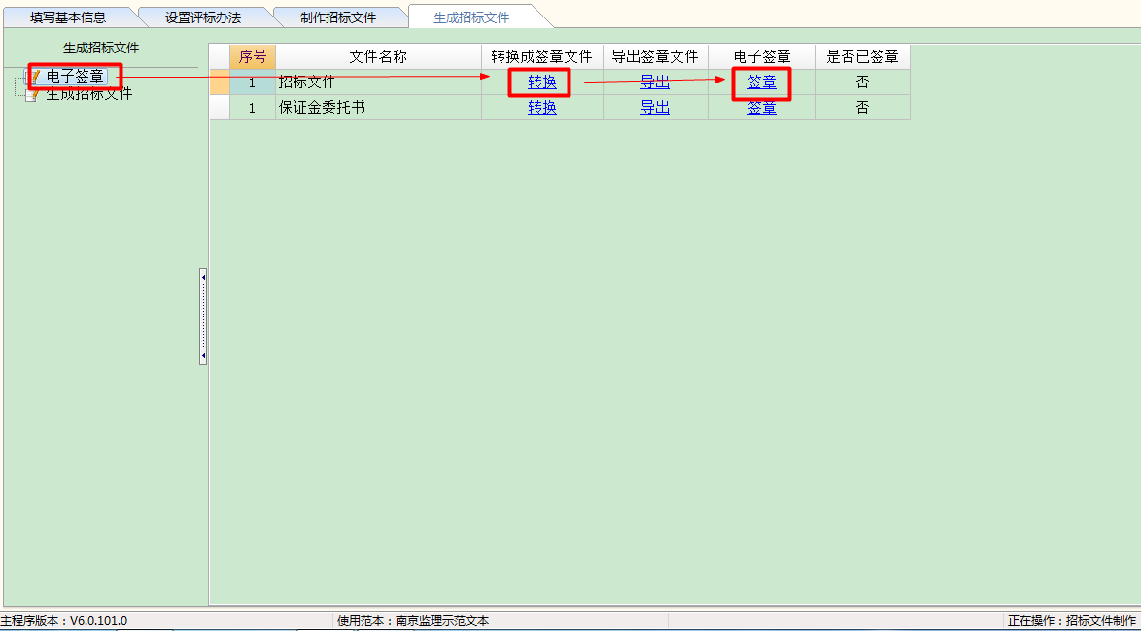
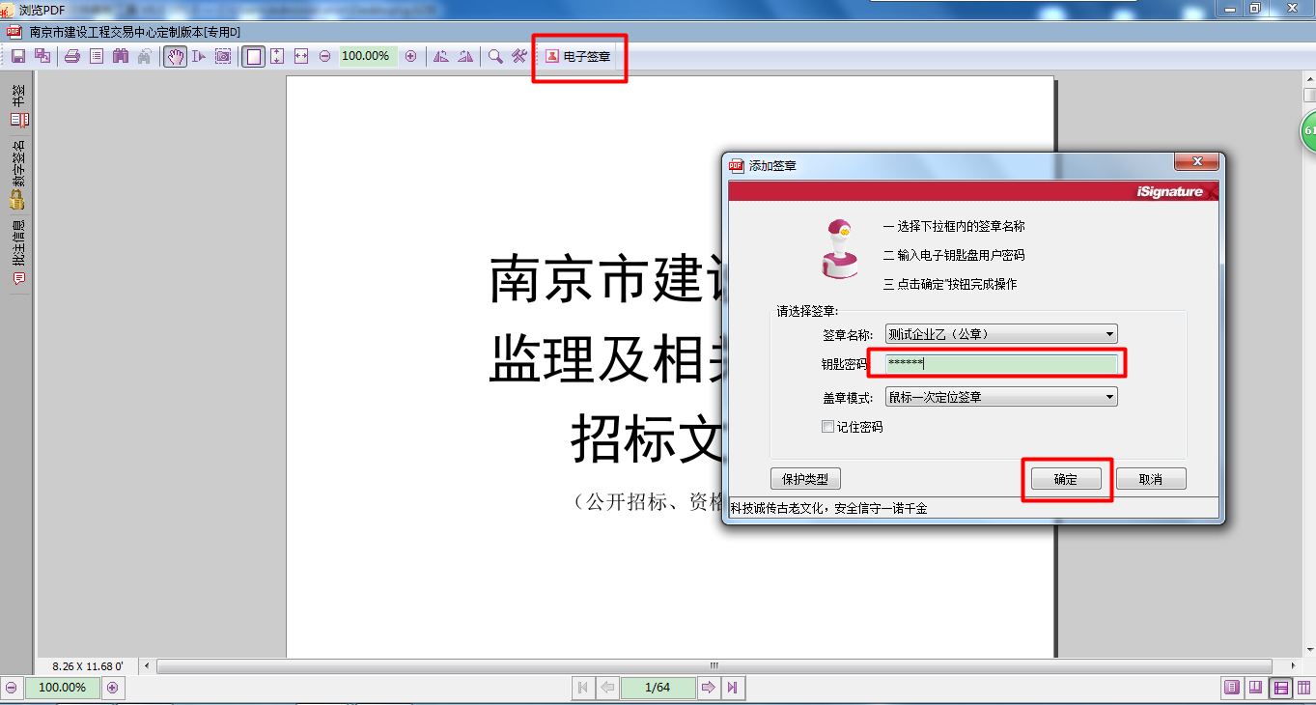

- 生成招标文件
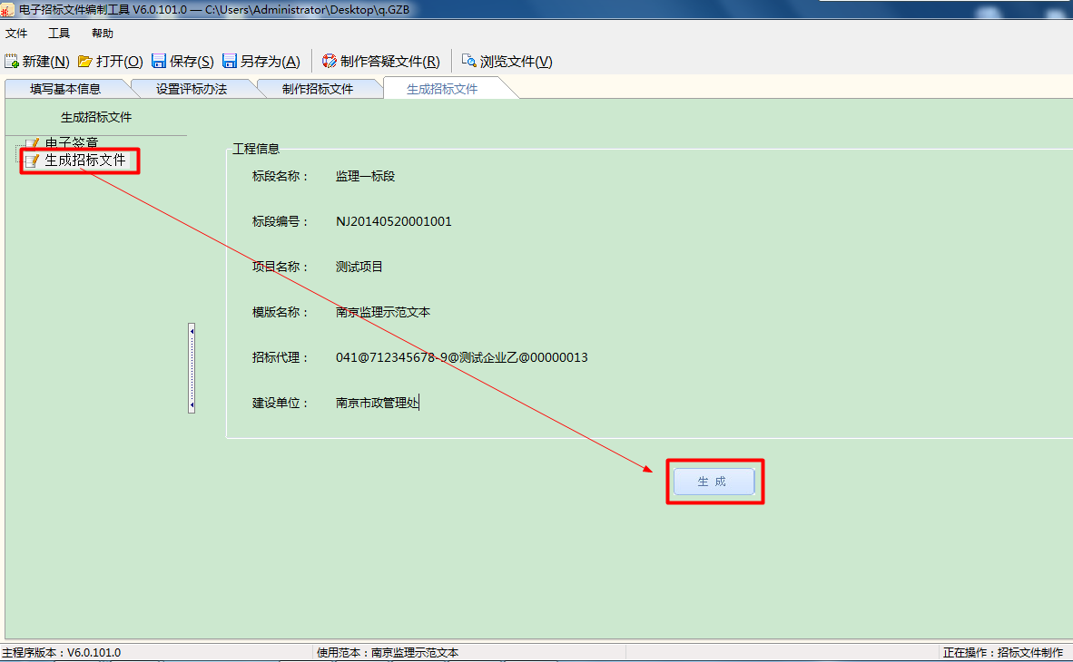

注意要点：
- 在转换成签章文件的时候，软件会自动检查错误项，根据错误提示信息，进行修改，直到没有错误后，才能成功转换。
- 生成的招标文件的格式为：*.JNZF

答疑文件制作
- 点击工具栏中【制作答疑文件】，选择新建答疑文件
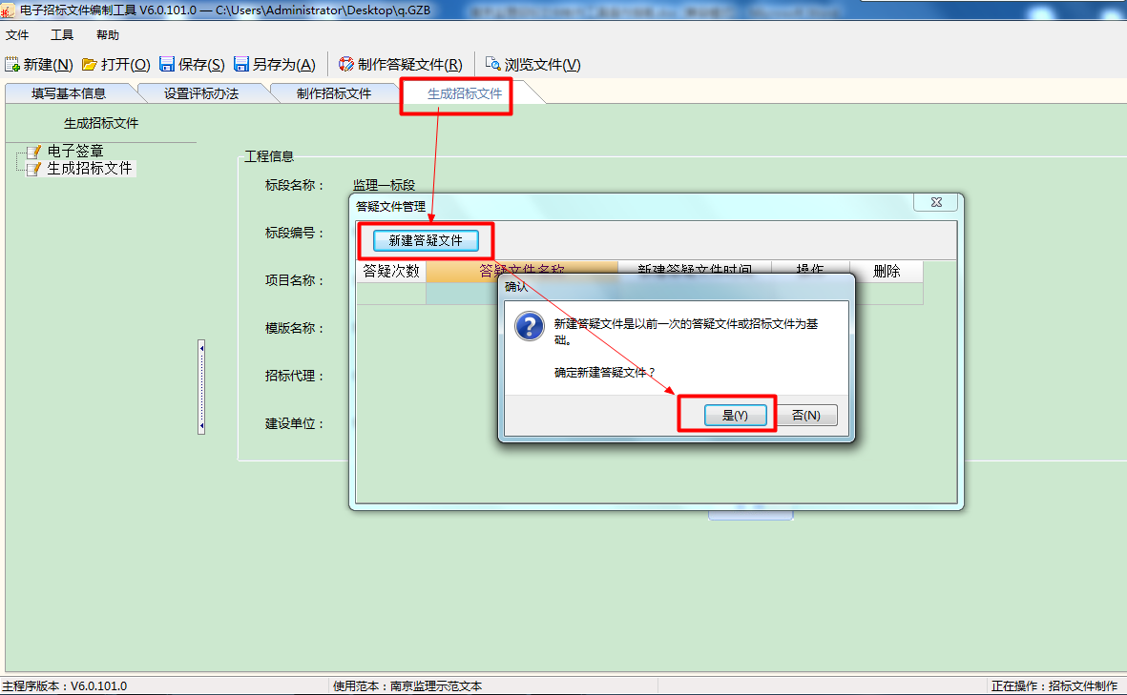

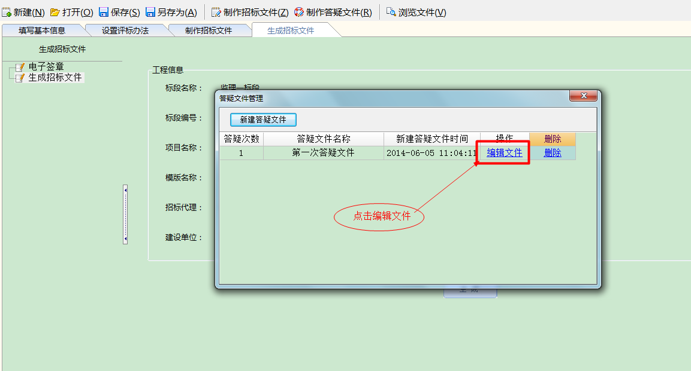

- 导入答疑说明文件。
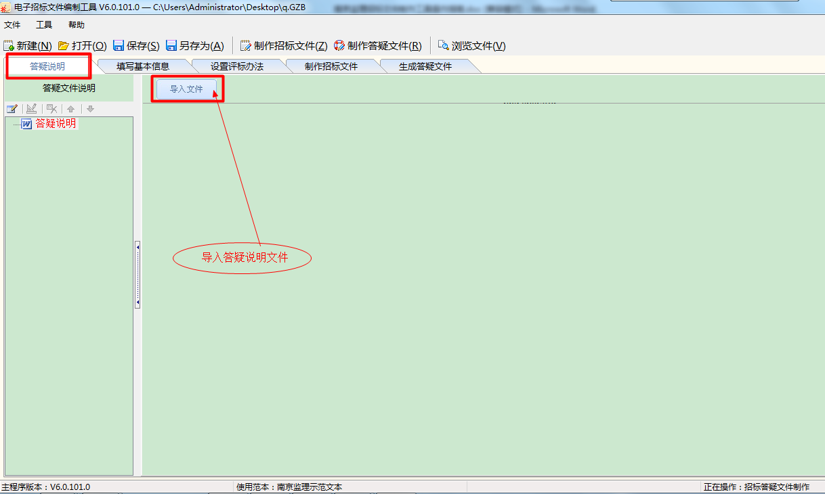

- 导入答疑说明文件后，在基本信息、评标办法、招标文件中修改相关内容。
- 生成答疑文件。
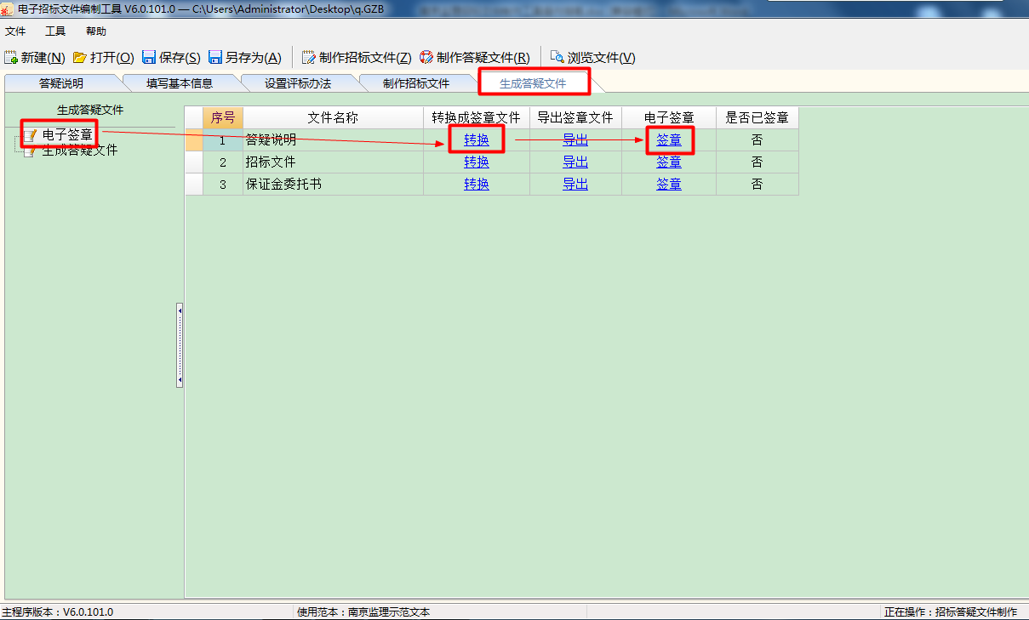
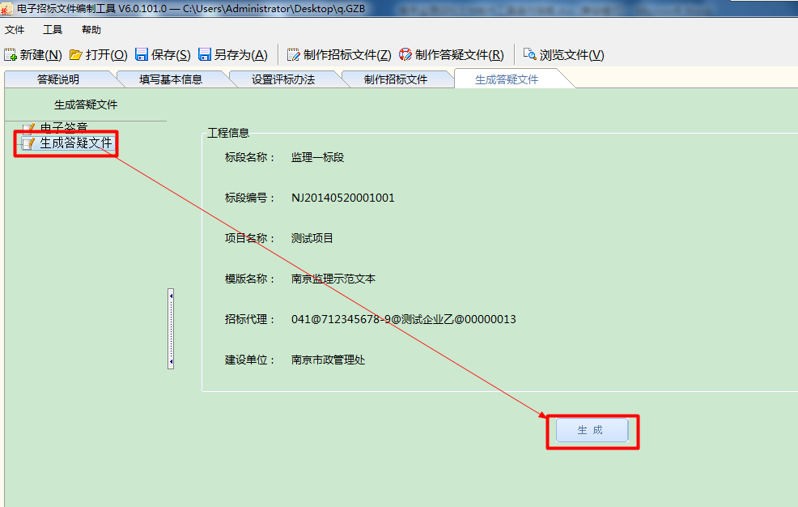

注：生成的答疑文件格式为：*.JNCF

